微信公众号发布模板：
标题：【Show英语，共赢10万大礼】全国首届“图书馆杯全民英语口语风采展示活动”开启！让世界，倾听你的声音！
（注：此文章可直接「MET全民英语」公众号上获取，方便复制或转发）
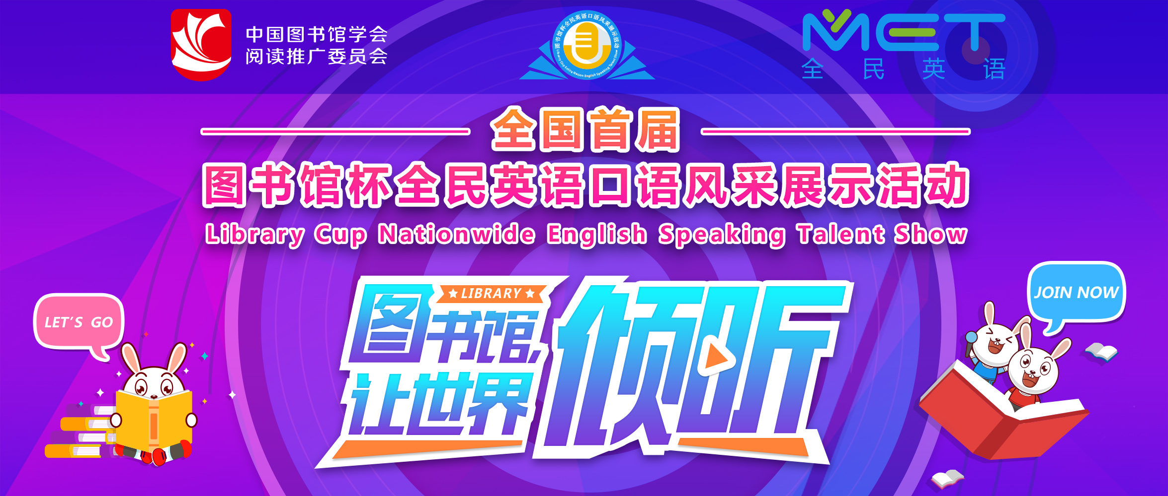
图书馆，一个全民终身学习的场所，一座充满智慧与力量的殿堂，一个传承人类文明的圣地，一直在为我们每个人的成长与进步默默地守候着、付出着，有太多的故事……

为迎接“4.23世界读书日”，倡导全民阅读，创新阅读推广方式，展现图书馆多元化、数字化等新型服务手段，体现图书馆学习中心的服务特质，2011年，『图书馆杯广东全民英语口语大赛』在广东省首创，2018年成功举办了第八届后，2019年，在万众期待中，全国赛终于开启！ 2019年4月至7月，由中国图书馆学会阅读推广委员会主办，东莞图书馆、武汉大学图书馆承办，广东粤图之星科技有限公司协办，全国各公共图书馆、各高校图书馆组织的全国首届“图书馆杯全民英语口语风采展示活动”正式拉开序幕！

模式创新，主题新颖，通过手机、电脑或优谷朗读亭即可免费报名参赛，随时随地在线刷分，全民参与不设限！活动全程公开展示，排行榜实时刷新，高手动态一览无余，来自全国各地的英语口语高手终极PK！你，想挑战吗？！
PS：除此之外，本次活动首设“传播之星”称号，凡是积极宣传本次活动的学生社团或其他社会团体均有机会获此非凡荣誉！活动另设推广大使，丰厚的奖励等着你~

- 组织机构
主办单位：中国图书馆学会阅读推广委员会
承办单位：东莞图书馆、武汉大学图书馆
协办单位：广东粤图之星科技有限公司
组织单位：全国各公共图书馆、各高校图书馆

- 活动主题
本次活动主题为“图书馆，让世界倾听”，将围绕现代图书馆的变革与发展、纪念中国图书馆学会成立 40 周年等内容作为活动题目，面向全国各图书馆读者与馆员开展英语口语风采展示活动。按照参与对象分为“图书馆馆员组”、“图书馆读者组”两个组别进行。活动利用互联网、大数据智能语音分析系统等新型技术手段，在全国范围内实现英语口语线上竞技，“网络选拔”、“网络复选”、“全国总展示”三个环节均通过互联网环境完成。

- 活动对象
全国各高校学生、公共图书馆读者（报名选择“图书馆读者组”）
高校及公共图书馆馆员（报名选择“图书馆馆员组”）

- 活动流程
- 图书馆参与组织申请：
由图书馆工作人员通过活动官方网站 http://contest.52met.com/china“组织单位申请”入口填写图书馆相关信息，提交图书馆作为组织单位参与活动的申请，通过审核后，本馆馆员、读者方可报名参加；（注：全国大多数图书馆已经申请参与，名单可在“选手报名”入口查看，若所属图书馆暂未提交申请，读者可留言，勿擅自代为申请。）
（二）选手参与活动报名：
1.在电脑端报名，请输入活动官方网站网址 http://contest.52met.com/china 点击“选手报名”
2.在手机端报名，请长按以下二维码，进入“MET全民英语”微信公众号，获取报名入口
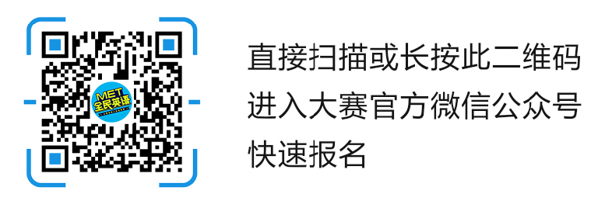
报名表分为“图书馆馆员组”、“图书馆读者组”，选手需选择对应的组别报名，并详细填写个人真实信息，报名成功后获得参与权限并可即时参加活动。（注：2019 年 4 月 1 日开始报名，为保证成绩有效，请务必填写真实信息，如有误填，报名信息可在复赛前及时自行更正。）
（三）活动日期：
1.网络选拔：2019 年 4 月 1 日至 5 月 10 日
2.网络复选：2019 年 5 月 28 日至 6 月 10 日
3.全国总展示：2019 年 7 月
（四）活动流程：
1.“图书馆馆员组”通过“网络选拔”模式按成绩排名产生优秀展示者名单。
2.“图书馆读者组”通过“网络选拔”、“网络复选”、“全国总展示”三个环节产生优秀展示者名单：晋级规则见大赛官网。
（1）“网络选拔”是基于互联网环境进行的英语口语网络展示，不受时间、地点限制，读者网络报名、在线展示。利用 PC电脑、智能手机、优谷朗读亭通过“MET全民英语学习资源库”智能语音分析系统，精准、快速、即时评分,动态排名。每位读者可不计次数重复展示，以此来锻炼口语能力，提升英语水平，系统记录选手最佳得分作为成绩。
（2）网络复选：由活动组委会分配“网络复选”权限，选手利用PC电脑、智能手机、优谷朗读亭通过“MET全民英语学习资源库”智能语音分析系统平台进行竞技，不限制次数，无限刷分，系统取最高分进行排序。
（3）全国总展示：晋级“全国总展示”的选手须以所属图书馆为主题，提交一段 3 至 5 分钟的英文演讲视频，具体规则另行通知。部分省份将在“全国总展示”前开展省级赛区现场总决赛，相应规则，组委会将另行通知。
（五）活动须知：
1.参与选手需保证本次参加活动的行为符合国家相关法律法规的要求。
2.“全国总展示”选手提交的展示作品凡涉及包括但不限于版权、肖像权、名誉权等法律责任由选手本人承担。
3.所有选手参加活动所用音频、视频、文字、图片等，活动组委会（主办、承办、协办、组织单位）拥有使用权(包括但不限于用于展览、出版、媒体报道、网络推广等)，不另付稿酬。
4.活动展示系统嵌有录音存储程序，自动保留选手最高成绩的展示录音，并上传至活动官网以供检测和监督，如有发现作弊行为，活动组委会将取消其参与资格，并在活动官网通报。
5.活动最终解释权归活动组委会所有。

- 奖项设置
活动结束后，组委会将对活动开展情况进行研议，对获得以下称号的单位或个人给予鼓励。奖品总价值共人民币10万元。
（一）图书馆读者组
英语口语金星：（共300名）
五星：1名 价值6000元奖品+证书
四星：25名 价值1000元奖品+证书
三星：35名 价值500元奖品+证书
二星：50名 价值200元奖品+证书
一星：189名 精美奖品+证书
英语口语达人：1000名 电子证书
星级指导老师： 100名 荣誉证书

（二）图书馆馆员组
英语口语金星：（共300名）
五星：1名 价值2000元奖品+证书
四星：20名 价值500元奖品+证书
三星：30名 价值200元奖品+证书
二星：50名 价值100元奖品+证书
一星：199名 精美奖品+证书
英语口语达人：400名 电子证书
（三）其他
贡献之星（省级学会、省级图工委）：10名，奖牌+证书
组织之星（图书馆）：120名，奖牌+证书
传播之星（学生社团、其他社会团体）：30名，奖牌+证书

- 联系方式
活动官网：http://contest.52met.com/china
微信公众号：MET全民英语
技术支持：400-881-6535
活动选手交流沟通 QQ 群:884971105

